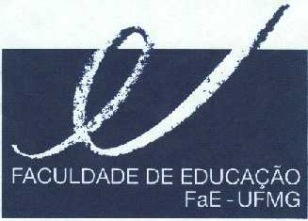
DEPARTAMENTO DE MÉTODOS E TÉCNICAS DE ENSINO

Av. Antônio Carlos, 6627 - Campus da Pampulha

Fone/Fax: 3409-5329
e-mail: dmte@fae.ufmg.br

Lista nominal dos aprovados na Prova Escrita e classificados para as etapas seguintes do Concurso Público para Professor Adjunto A – Departamento de Métodos e Técnicas de Ensino –
Área de conhecimento: Ensino de História

- Ana Paula Giavara
- Ingrid Silva de Oliveira Leite
- Luisa Teixeira Andrade Pinho
- Michelle Márcia Cobra Torre
- Rosiane da Silva Ribeiro Bechler

Belo Horizonte, 06 de novembro de 2018.

Prof. Dr. Pablo Luiz de Oliveira Lima
Presidente da Comissão Examinadora

